Plan de prueba web de JMeter

Para nuestro propósito de prueba, probaremos el rendimiento de la página web que se muestra en la URL: <https://www.javatpoint.com/>

## **Crear plan de prueba de JMeter**

* Vaya a la carpeta bin de JMeter y haga doble clic en el archivo ApacheJMeter.jar para iniciar la interfaz de JMeter.
* Haga clic en el nodo Plan de prueba.
* Cambie el nombre del plan de prueba a Prueba de demostración.
* Seleccione el nodo Prueba de demostración y haga clic con el botón derecho en el elemento seleccionado.
* Pase el mouse sobre la opción "Agregar", luego se mostrará la lista de elementos.
* Seleccione Subprocesos (Usuarios) > Grupo de subprocesos.
* Cambie el nombre de este grupo de subprocesos a Usuarios.
* Para esta prueba, el elemento Usuarios significa el número de usuarios que visitan la página de inicio de javaTpoint.

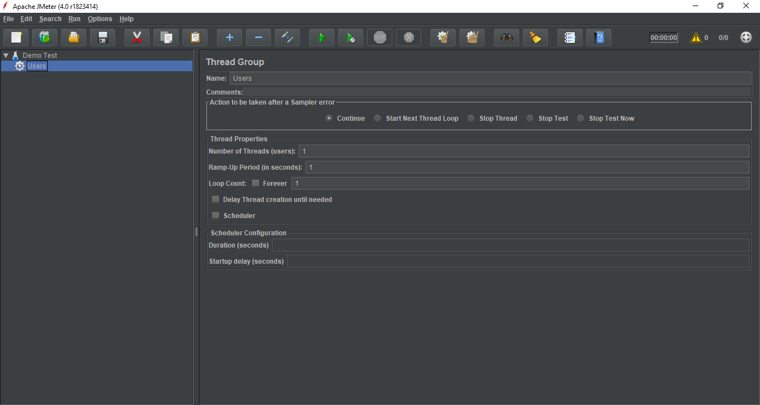

## **Añadir muestra**

Tenemos que agregar una muestra en nuestro elemento Usuarios (Grupo de subprocesos).

* Seleccione el elemento Usuarios (Grupo de subprocesos) y haga clic con el botón derecho en el elemento seleccionado.
* Pase el mouse sobre la opción "Agregar", luego se mostrará la lista de elementos.
* Seleccione Sampler > opción de solicitud HTTP.
* Agregará una muestra de solicitud HTTP vacía.

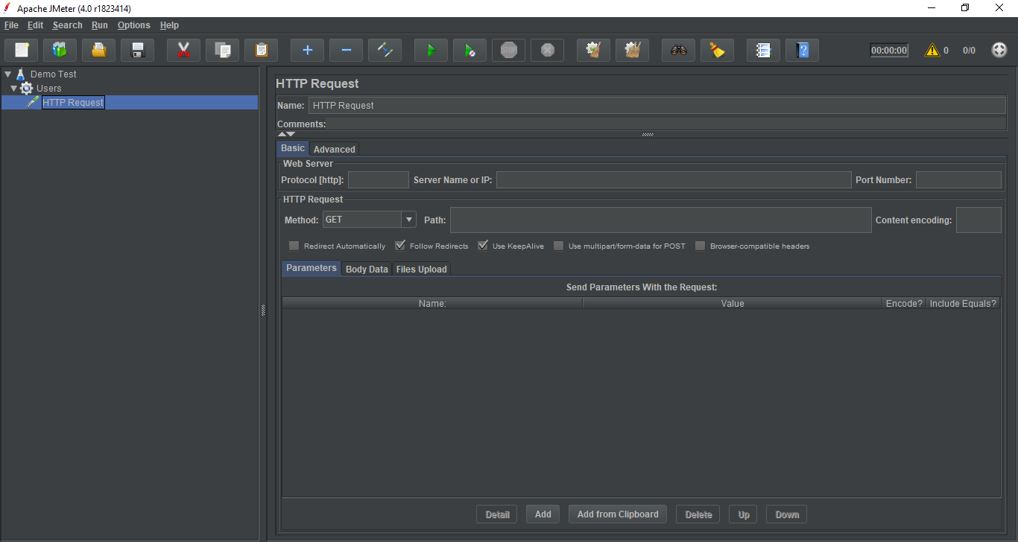

Ahora, tenemos que configurar los campos de HTTP Request Sampler. Incluye:

* Nombre: visite la página de inicio de javaTpoint.

Nombre del servidor o IP: en nuestro caso, el nombre del servidor web será **www.javatpoint.com** . Protocolo: este campo no se modifica. Ruta: la escribiremos como "/" (barra oblicua). Indica que queremos la página raíz del servidor.

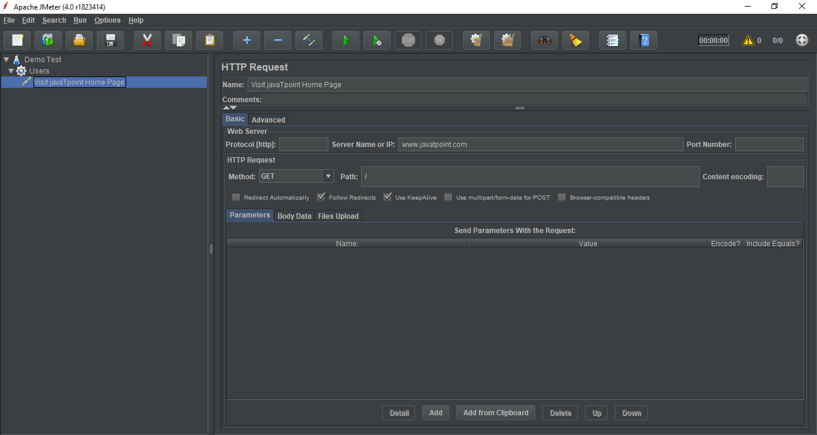

## **Añadir listener**

* Seleccione el elemento Usuarios.
* Pase el mouse sobre la opción "Agregar", luego se mostrará la lista de elementos.
* Seleccione la opción Oyente > Ver árbol de resultados.

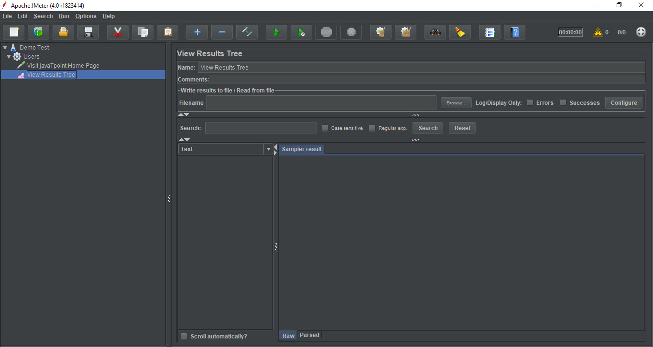

## **Guardar y ejecutar el plan de prueba**

* Haga clic en Archivo > Guardar plan de prueba como.
* Guarde todo el plan de prueba como javaTpoint_home.jmx.

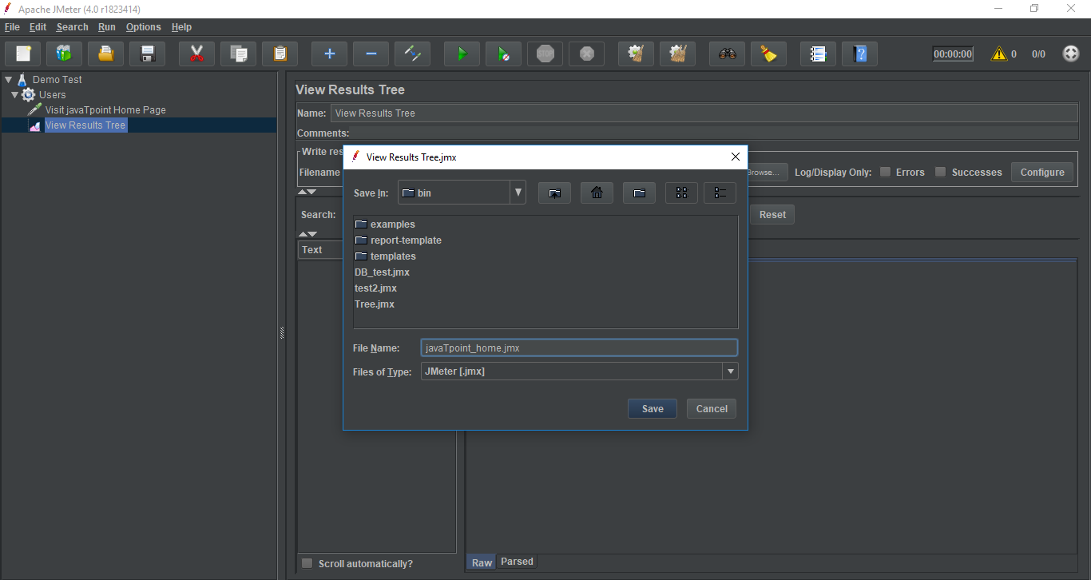

* Haga clic en Ejecutar > Iniciar para ejecutar el plan de prueba.

#### **Nota: A veces necesitamos ejecutar un plan de prueba varias veces. Podemos elegir ejecutar el plan de prueba sin guardarlo.**

## **Verificar la salida**

Desde entonces, hemos dejado la configuración del elemento Usuarios (Grupo de subprocesos) como un solo subproceso (un usuario) y bucle por 1 vez (ejecutar solo 1 vez). En consecuencia, obtendremos el resultado como una solicitud de un solo usuario en View Result Tree Listener.

Este plan de prueba está destinado solo para una solicitud. Pero JMeter es capaz de enviar la misma solicitud, como si muchos usuarios la estuvieran enviando. Para probar los servidores web con varios usuarios, debemos cambiar la configuración del elemento Usuarios (Grupo de subprocesos).

La primera pestaña del panel Ver árbol de resultados es el resultado de la muestra. Muestra los datos de JMeter, así como los datos devueltos por el servidor web.

La pestaña de resultados de Sampler muestra todos los encabezados de respuesta enviados por el servidor web.

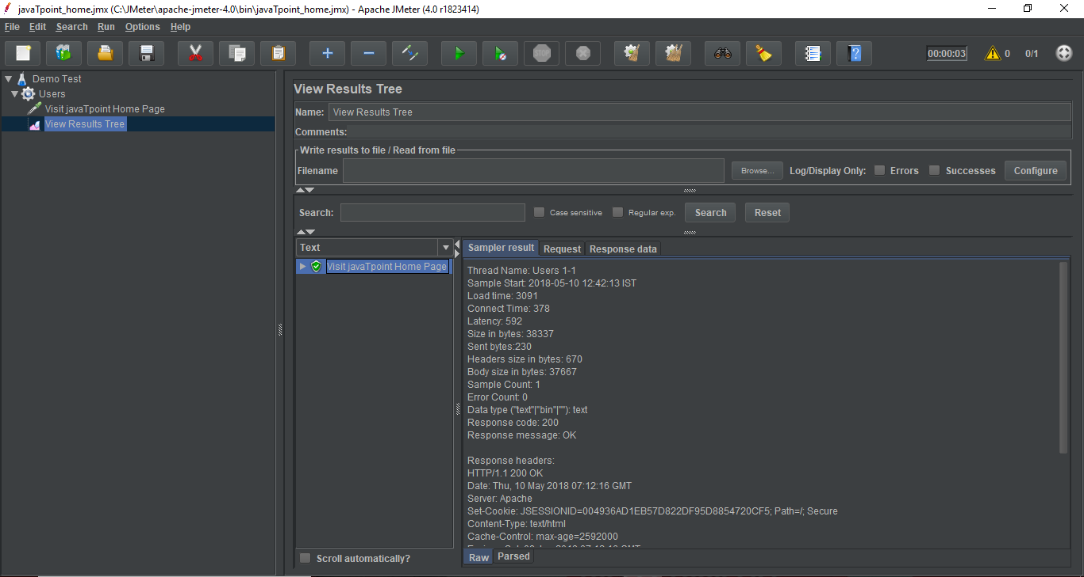

La segunda pestaña del panel Ver árbol de resultados es Solicitud, que muestra todos los datos enviados al servidor web como parte de la solicitud.

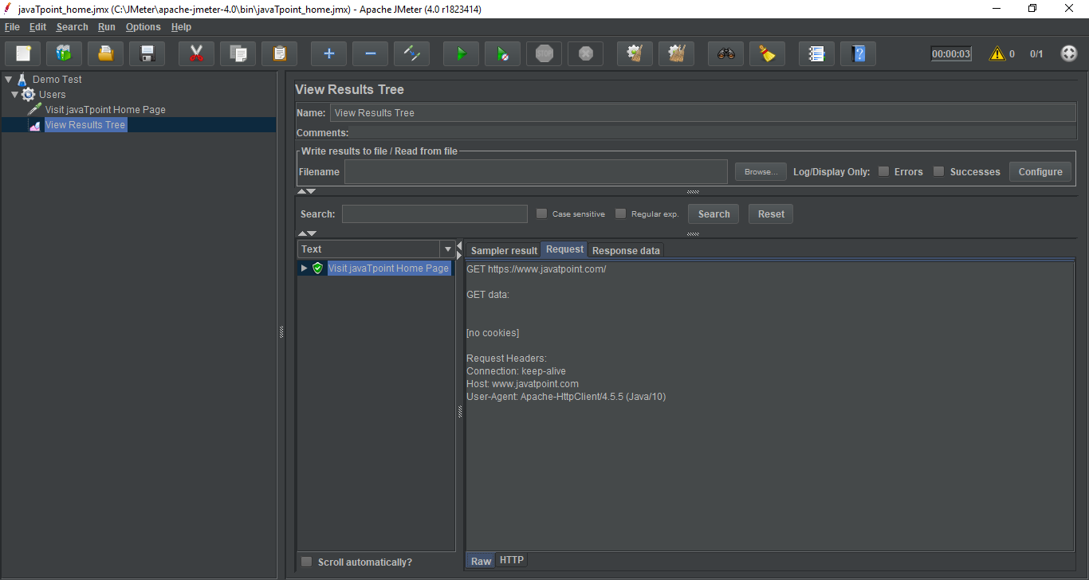

La última pestaña del panel Ver árbol de resultados es Datos de respuesta. Muestra los datos recibidos del servidor en formato de texto.

